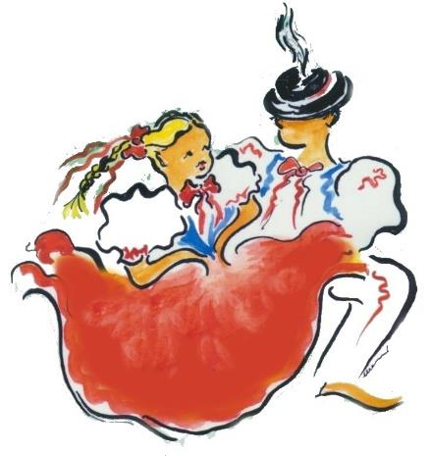
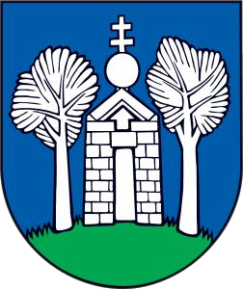
OBEC BORČICE
Vás srdečne pozýva na
BORČICKÉ HODY,
ktoré sa konajú od 10.9.2021 do 12.09.2021

Piatok 10.09.2021- športová plocha za kultúrnym domom /v prípade zlého počasia sála KD/
18.00 – 19.00 – detské divadelné predstavenie Divadla na Hojdačke – rozprávka Lomidrevo
Sobota 11.09.2021 – Futbalové ihrisko
13.00– 18.00 – skákacie hrady pre deti , balónové kreácie, jazda na koni, hasiči, občerstvenie
Od 15.00 – futbalový zápas medzi občanmi obce Borčice
18.00 – 19.00 - Kultúrny dom - PODVEČER S HISTÓRIOU pri poháriku vínka – rozprávanie o histórii Borčického, Dubnického kaštieľa a Trenčianskeho hradu doprevádzané hrou na harfu
Nedeľa 12.09.2021 – Kaplnka narodenia svätej Márie na miestnom cintoríne
10.30. – Slávnostná hodová svätá omša
16.00. – 18.00 – Kultúrny dom – hudobný program Piechovskej Muziky

